CÔNG TY CỔ PHẦN ẨM THỰC ATLAS · BAN QUẢN LÝ DỰ ÁN
KẾ HOẠCH QUẢN LÝ DỰ ÁN ATLAS RMS
Triển khai hệ thống quản lý nhà hàng cho chuỗi 5 nhà hàng Atlas
Phần 2.2 – Bảng yêu cầu · Phần 2.3 – Cấu trúc phân chia công việc (WBS)
Phiên bản 1.0 · trình Sponsor phê duyệt tại mốc M1 (09/04/2027)
STT | Họ và tên | Mã số | Vai trò trong Ban QLDA
1 | Phạm Duy An | BIT240002 | PM, trưởng Ban QLDA
2 | Bùi Đào Đức Anh | BIT240025 | Phạm vi, yêu cầu
3 | Đỗ Tuấn Anh | BIT240015 | Lịch trình, triển khai
4 | Lê Anh | BIT240017 | Chi phí, mua sắm
5 | Nguyễn Quang Hiếu | BIT240091 | Chất lượng, kiểm soát thay đổi

GIỚI THIỆU DỰ ÁN
Atlas RMS là dự án nội bộ của Công ty Cổ phần Ẩm thực Atlas. Tài liệu do Ban Quản lý dự án (Ban QLDA) của công ty lập, trình Tổng Giám đốc (Sponsor) phê duyệt.
Dự án | Atlas RMS – triển khai hệ thống quản lý nhà hàng cho chuỗi nhà hàng Atlas · mã AT‑RMS‑2027
Chủ đầu tư | Công ty Cổ phần Ẩm thực Atlas: 5 nhà hàng món Việt tại Hà Nội (Cầu Giấy, Đống Đa, Hoàn Kiếm, Tây Hồ, Hà Đông), 750 chỗ ngồi, khoảng 210 nhân viên, doanh thu 2026 ước 62 tỷ đồng
Loại dự án | Nội bộ: công ty vừa đầu tư vừa sử dụng hệ thống; khách hàng nội bộ là khối vận hành 5 nhà hàng (đại diện: Giám đốc vận hành); đối tác RMS là nhà cung cấp, làm theo hợp đồng
Vấn đề | Thu ngân rời rạc, doanh thu chuỗi có sau 1 ngày; order giấy, khoảng 3% món sai; kho Excel, hao hụt vượt định mức khoảng 4% doanh thu; đơn GrabFood, ShopeeFood nhập tay
Giải pháp | Nền tảng RMS cloud của đối tác – cấu hình, tích hợp, không viết mới; pilot (thí điểm) Cầu Giấy, mỗi tuần thêm 1 nhà hàng
Sponsor / PM | Lê Văn Thành (Tổng Giám đốc) / Phạm Duy An
Thời gian | 26 tuần, 01/03 – 27/08/2027; 5/5 nhà hàng go‑live trước 30/07/2027
Ngân sách | 1.500.000.000 đồng (1,5 tỷ đồng) = 1.360.000.000 đồng chi phí ước tính + 140.000.000 đồng dự phòng
Mục tiêu chính | 100% order tới bếp bằng điện tử; hóa đơn xuất ngay khi thanh toán; dashboard trễ ≤ 15 phút; thanh toán giờ cao điểm ≤ 3 phút/bàn; hao hụt ≤ 2,5% doanh thu (O3 – O5)
Tài liệu này | Phần 2.2 (bảng yêu cầu) và 2.3 (WBS), nối tiếp Phần 1 – 2.1 (Bảng 1 – 12); dùng lại mã O1 – O5, P1 – P9, D1 – D10, M0 – M7

PHẦN 2. PHẠM VI VÀ WBS (tiếp theo)

2.2. Bảng yêu cầu
Yêu cầu thu thập qua khảo sát 5 nhà hàng, phỏng vấn các bên ở Bảng 4 và workshop key user, chia 5 loại theo PMBOK. Ưu tiên MoSCoW: Must – bắt buộc để go‑live; Should – quan trọng, tạm có cách khác; Could – cắt đầu tiên khi phải đánh đổi (Bảng 5); Won't – không làm lần này.
Bảng 13. Bảng yêu cầu của dự án Atlas RMS
Mã, ưu tiên | Yêu cầu (kiểm chứng được) | Sản phẩm, kiểm chứng
Yêu cầu kinh doanh (BR) – nhu cầu cấp cao của công ty
BR‑01  Must | Bán hàng (O4): dashboard doanh thu, tồn kho toàn chuỗi có độ trễ ≤ 15 phút từ 30/07/2027 (hiện T+1). | D1  đo độ trễ
BR‑02  Must | Order, bếp (O5): thanh toán giờ cao điểm từ 7 còn ≤ 3 phút/bàn; món sai từ 3% còn ≤ 1% (đo 31/01/2028). | D1, D7  đo 31/01/2028
BR‑03  Must | Kho (O5): hao hụt nguyên liệu từ 4% còn ≤ 2,5% doanh thu (đo 31/01/2028). | D1, D5  đo 31/01/2028
BR‑04  Must | Hóa đơn (O3): 100% hóa đơn khởi tạo từ máy tính tiền ngay khi thanh toán, đúng Nghị định 254/2026/NĐ‑CP. | D2  đối chiếu thuế
BR‑05  Should | Kênh online (Bảng 6): doanh thu online từ 8% lên ≥ 15% tổng doanh thu (đo 07/2028). | D2, D3  đo 07/2028
Yêu cầu của bên liên quan (SR) – nhu cầu của từng bên ở Bảng 4
SR‑01  Must | Sponsor: báo cáo tiến độ 2 tuần/lần (13 kỳ), có SPI, CPI và 5 rủi ro lớn nhất. | D8  13 báo cáo
SR‑02  Must | Kế toán trưởng: đối soát tiền mặt, thẻ, QR mỗi ca; số liệu ngày sang kế toán trước 8h00, khớp 100%. | D2  đối soát ca, UAT
SR‑03  Must | QL nhà hàng: 0 giờ đóng cửa vì dự án; lắp đặt, chuyển đổi chỉ 22h00 – 9h00; go‑live thứ Hai – thứ Năm. | D4, D7  nhật ký triển khai
SR‑04  Must | IT nội bộ: nhận 100% tài khoản quản trị, sơ đồ mạng, tài liệu vận hành; tự xử lý đúng 5 tình huống sự cố mẫu. | D10  thực hành 5 sự cố
SR‑05  Could | Marketing: lọc, xuất danh sách khách thành viên đã đồng ý theo số lần ghé, mức chi tiêu. | D1  UAT
Yêu cầu chức năng (FR) – hành vi của hệ thống theo phân hệ P1 – P9
FR‑01  Must | POS (P1): tạo, gộp, tách hóa đơn; thanh toán tiền mặt, thẻ, QR; giảm giá > 10%, hủy món cần PIN quản lý. | D1  UAT
FR‑02  Must | Order, KDS (P2): order từ máy tính bảng tới đúng bếp/bar; KDS xếp theo giờ, món chờ > 15 phút đổi màu. | D1  UAT
FR‑03  Should | Bàn, online (P3, P6): sơ đồ bàn 4 trạng thái; đặt bàn, đặt món qua web; QR order vào thẳng KDS. | D1, D3  30 khách thử
FR‑04  Must | Thực đơn (P4): thực đơn chung; giá theo nhà hàng, kênh, khung giờ; đổi giá áp dụng toàn chuỗi ≤ 5 phút. | D1  UAT
FR‑05  Must | Kho (P5): tự trừ kho theo công thức khi bán; chênh lệch tồn thực tế – lý thuyết báo hằng ngày; cảnh báo tồn thấp. | D1  UAT, kiểm kê
FR‑06  Could | Thành viên (P7): hồ sơ khách theo số điện thoại; tích 1 điểm/10.000 đồng; đổi voucher ở cả 5 nhà hàng. | D1  UAT
FR‑07  Must | Báo cáo (P8): doanh thu theo nhà hàng, kênh, giờ; top 10 món; food cost; QL nhà hàng chỉ xem nhà hàng mình. | D1  UAT
FR‑08  Must | Tích hợp (P9): hóa đơn điện tử, QR tự xác nhận khi thanh toán; đơn GrabFood, ShopeeFood tự vào POS. | D2  SIT với đối tác
Yêu cầu phi chức năng (NFR) – phẩm chất cần có để hệ thống hiệu quả
NFR‑01  Must | Hiệu năng: POS phản hồi ≤ 2 giây; phiếu tới KDS ≤ 3 giây; chịu tải 300 order/giờ, 60 thiết bị đồng thời. | D1  kiểm thử tải
NFR‑02  Must | Liên tục: POS bán offline ≥ 4 giờ, đồng bộ lại 0 giao dịch mất/trùng; chuyển 4G ≤ 1 phút; uptime ≥ 99,5%. | D1, D4  thử ngắt mạng
NFR‑03  Must | Bảo mật: 100% phép thử quyền theo vai trò đạt; nhật ký hủy món, giảm giá; chỉ lưu dữ liệu khách đã đồng ý. | D1, D5  thử phân quyền
NFR‑04  Should | Mở rộng, chi phí: thêm 1 nhà hàng chỉ bằng cấu hình, không chi phí lập trình, ≤ 3 ngày làm việc. | D1  thử nhà hàng mới
Yêu cầu chất lượng (QR) – điều kiện xác nhận sản phẩm bàn giao hoàn thành
QR‑01  Must | Kiểm thử: 100% FR, NFR có test case; UAT ≥ 95% đạt, 100% Must đạt; 0 lỗi Critical/High khi go‑live. | D1, D9  báo cáo kiểm thử
QR‑02  Must | Dữ liệu, tích hợp: 100% hóa đơn thử được cơ quan thuế nhận; 100% món có giá, công thức đã duyệt. | D2, D5  đối chiếu, duyệt
QR‑03  Must | Đào tạo, go‑live: ≥ 95% nhân viên đạt ≥ 80% bài kiểm tra; mỗi nhà hàng chạy 7 ngày không quay lại order giấy. | D6, D7  kiểm tra, nhật ký
Tổng hợp, truy vết: 25 yêu cầu (20 Must, 3 Should, 2 Could); D1 – D10 đều có yêu cầu liên kết, nên Bảng 13 đồng thời là ma trận truy vết rút gọn (BR‑01 – BR‑05 ứng với 5 vấn đề ở Bảng 1; FR, NFR cụ thể hóa BR, SR). Won't lần này: app di động riêng, nền tảng giao đồ ăn khác, bếp trung tâm (mục 2.1.4).

2.3. Cấu trúc phân chia công việc (WBS)
WBS phân rã theo sản phẩm bàn giao: cấp 1 là 10 nhóm công việc ở Bảng 10, mỗi nhóm gắn sản phẩm D1 – D10; cấp 2, 3 là sản phẩm thành phần; phần tử thấp nhất là work package. Có 39 phần tử ở cấp 1 – 3, 25 work package: 20 gói A – T là hoạt động của Phần 3; 5 gói quản lý (nhánh 1) chạy suốt dự án, tính chi phí ở Phần 4, không đưa vào sơ đồ mạng.

2.3.1. Sơ đồ và từ điển WBS
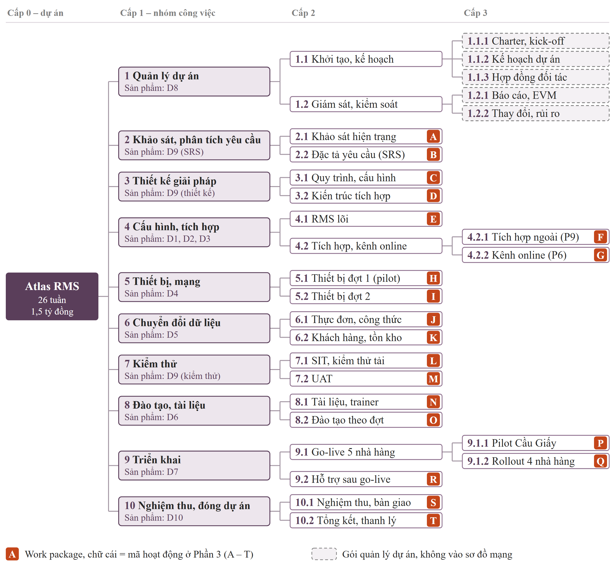
Hình 1. Sơ đồ WBS dự án Atlas RMS (3 cấp, 25 work package)
Bảng 14. Từ điển WBS rút gọn – sản phẩm và người phụ trách
Mã | Tên phần tử | Sản phẩm | Phụ trách | HĐ
1 | Quản lý dự án | D8 | Duy An
1.1 | Khởi tạo, kế hoạch | Hồ sơ khởi tạo, kế hoạch (D8) | Duy An
1.1.1 | Charter, kick‑off | Charter ký, kick‑off (M0) | Duy An | –
1.1.2 | Kế hoạch dự án | Kế hoạch Sponsor duyệt (M1) | Duy An | –
1.1.3 | Hợp đồng đối tác | Hợp đồng RMS, hóa đơn, QR | Lê Anh | –
1.2 | Giám sát, kiểm soát | Hồ sơ giám sát (D8) | Duy An
1.2.1 | Báo cáo, EVM | 13 báo cáo có SPI, CPI | Tuấn Anh | –
1.2.2 | Thay đổi, rủi ro | Nhật ký thay đổi, risk register | Quang Hiếu | –
2 | Khảo sát, phân tích yêu cầu | D9 (SRS) | Đức Anh
2.1 | Khảo sát hiện trạng | Báo cáo hiện trạng 5 nhà hàng | Đức Anh | A
2.2 | Đặc tả yêu cầu (SRS) | SRS, ma trận truy vết (M1) | Đức Anh | B
3 | Thiết kế giải pháp | D9 (thiết kế) | Đối tác RMS
3.1 | Quy trình, cấu hình | Thiết kế to‑be được duyệt (M2) | Đối tác RMS | C
3.2 | Kiến trúc tích hợp | Đặc tả 5 kết nối, web, QR (M2) | Đối tác RMS | D
4 | Cấu hình, tích hợp | D1, D2, D3 | Đối tác RMS
4.1 | RMS lõi | P1 – P5, P7, P8 đạt demo | Đối tác RMS | E
4.2 | Tích hợp, kênh online | D2, D3 trên môi trường thử | Đối tác RMS
4.2.1 | Tích hợp ngoài (P9) | 5 kết nối ngoài chạy thử đạt | Đối tác RMS | F
4.2.2 | Kênh online (P6) | Web, QR order chạy thử đạt | Đối tác RMS | G
5 | Thiết bị, mạng | D4 | Lê Anh
5.1 | Thiết bị đợt 1 (pilot) | Bàn giao Cầu Giấy, văn phòng | Lê Anh | H
5.2 | Thiết bị đợt 2 | 4 nhà hàng, lắp trước go‑live | Lê Anh | I
6 | Chuyển đổi dữ liệu | D5 | Đức Anh
6.1 | Thực đơn, công thức | 100% món có giá, công thức | Đức Anh | J
6.2 | Khách hàng, tồn kho | Tồn kho khớp 100% kiểm kê | Quang Hiếu | K
7 | Kiểm thử | D9 (kiểm thử) | Quang Hiếu
7.1 | SIT, kiểm thử tải | SIT đạt; tải 300 order/giờ (M3) | Đối tác RMS | L
7.2 | UAT | ≥ 95% test case UAT đạt (M4) | Quang Hiếu | M
8 | Đào tạo, tài liệu | D6 | Đối tác RMS
8.1 | Tài liệu, trainer | Tài liệu 6 vai trò; trainer đạt | Đối tác RMS | N
8.2 | Đào tạo theo đợt | ≥ 95% đạt, trước mỗi go‑live | Tuấn Anh | O
9 | Triển khai | D7 | Tuấn Anh
9.1 | Go‑live 5 nhà hàng | 5/5 nhà hàng go‑live | Tuấn Anh
9.1.1 | Pilot Cầu Giấy | Go‑live (M5); nghiệm thu pilot | Tuấn Anh | P
9.1.2 | Rollout 4 nhà hàng | 4 nhà hàng, mỗi tuần 1 (M6) | Tuấn Anh | Q
9.2 | Hỗ trợ sau go‑live | Nhật ký sự cố; uptime ≥ 99,5% | Đối tác RMS | R
10 | Nghiệm thu, đóng dự án | D10 | Duy An
10.1 | Nghiệm thu, bàn giao | Biên bản nghiệm thu (M7) | Duy An | S
10.2 | Tổng kết, thanh lý | Báo cáo tổng kết, bài học | Lê Anh | T
Phụ trách: Duy An – PM; Đức Anh – phạm vi, yêu cầu; Tuấn Anh – lịch trình, triển khai; Lê Anh – chi phí, mua sắm; Quang Hiếu – chất lượng, kiểm soát thay đổi; đối tác RMS làm các gói thiết kế, cấu hình, SIT, đào tạo trainer, hỗ trợ. HĐ: mã hoạt động ở Phần 3; "–": gói quản lý.

2.3.2. Kiểm tra work package
Bảng 15. Kiểm tra 6 tiêu chí hoàn thiện của work package
Tiêu chí | Cách WBS đáp ứng | Áp dụng: 9.1.2 Rollout
1. Đo được trạng thái | Mỗi gói có đơn vị đếm: nhà hàng, vòng demo, test case, kỳ báo cáo | Đã go‑live 2/4 nhà hàng, tức 50%
2. Có điểm đầu, điểm cuối | Bắt đầu khi có sản phẩm của gói trước; kết thúc bằng biên bản ký | Từ nghiệm thu pilot đến go‑live Hà Đông (M6)
3. Có sản phẩm | Cột Sản phẩm ở Bảng 14: mỗi gói một sản phẩm hữu hình | 4 biên bản go‑live
4. Ước tính được thời gian, chi phí | Một bên phụ trách, nguồn lực rõ, có dự án tương tự (Phần 3, 4) | 4 × 1 tuần; nhân sự triển khai, hỗ trợ tại chỗ
5. Thời lượng trong giới hạn | 1 – 6 tuần (≤ 3 kỳ báo cáo); riêng 1.2.x dàn trải 26 tuần, đo theo kỳ | 4 tuần
6. Độc lập | Đủ đầu vào thì làm liên tục tới khi xong, không chờ thông tin mới | Chỉ cần pilot đạt; thiết bị, dữ liệu, đào tạo sẵn sàng
Phân rã vừa phải, đủ, không trùng: chỉ xuống cấp 3 khi phần tử cấp 2 có sản phẩm khác người nghiệm thu hoặc cần cổng kiểm soát riêng (4.2: D2 do Kế toán trưởng, D3 do GĐ vận hành nghiệm thu; 9.1: pilot phải nghiệm thu trước rollout); phần tử khác đã là 1 sản phẩm, 1 người phụ trách, ≤ 6 tuần. Mỗi nhóm ở Bảng 10, mỗi D1 – D10 và mốc M0 – M7 đều gắn với ít nhất một gói. Sponsor duyệt tuyên bố phạm vi, WBS (Hình 1) và từ điển WBS (Bảng 14) cùng lúc tại M1, tạo thành scope baseline.
Tối ưu chi phí ngay từ WBS – chỉ chi khi thực sự dùng:
- Nền tảng có sẵn: 4.1 chỉ cấu hình, không lập trình mới; mở thêm nhà hàng sau này cũng chỉ cấu hình (NFR‑04).
- Thuê bao RMS, cloud: tính từ khi dùng – môi trường thử từ lúc bắt đầu 4.1, bản chính thức theo ngày go‑live từng nhà hàng (điều khoản hợp đồng 1.1.3).
- Thiết bị 2 đợt: 5.1 cho Cầu Giấy, văn phòng (phục vụ SIT, UAT, pilot); 5.2 cho 4 nhà hàng chỉ đặt khi thiết bị đợt 1 đã chạy thử ổn tại Cầu Giấy (cuối tuần 12), lắp xong trước rollout.
- Đào tạo theo đợt: đối tác chỉ đào tạo trainer nội bộ (8.1); trainer nội bộ đào tạo nhân viên từng nhà hàng trước go‑live của nhà hàng đó (8.2).
- Nhân sự theo gói: BA của đối tác chỉ ở 2.1 – 3.2 và hỗ trợ UAT; đối tác hỗ trợ 3 tuần sau go‑live (9.2) rồi bàn giao IT nội bộ (10.1).

